Hafslo barne og ungdomsskule
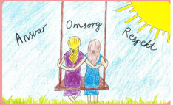
«Me står saman for ein trygg oppvekst i eit aktivt og inkluderande læringsmiljø»
Hafslo, 28.05.21.
FORELDREMØTE FOR KULL 2008,
8. KLASSE, skuleåret 2021/22!
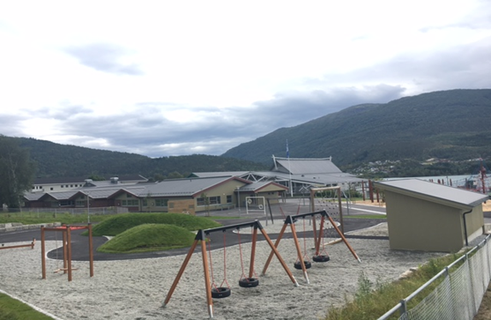
Tid: Onsdag 9. juni kl. 19.00
Stad: Auditoriet på Hafslo barne- og ungdomsskule. (Bruk inngangen i fellesbygget)
Innhald:
- Rektor ynskjer velkomen og informerer om skulen.
- Kontaktlærarane presenterer seg.
- Informasjon om ungdomsskulen.
- Ope for spørsmål.
Om de ikkje har høve til å møte ynskjer me at de seier ifrå til skulen.
Velkommen!
Med helsing
Hilde Holte Selland, rektor HBUS og Veitastrond skule
hilde.holte.selland@luster.kommune.no
mob.nr. 91178041

